CONTRATOS PUESTOS EN EJECUCION – REGISTRADOS EN SECOP II – SISTOTAL - SIA OBSERVA
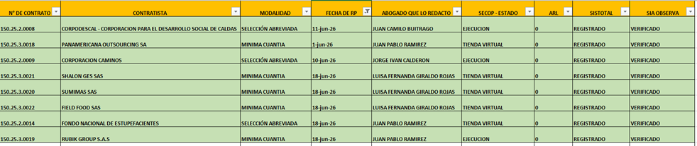

RENDICION EN SIA OBSERVA MES DE MAYO
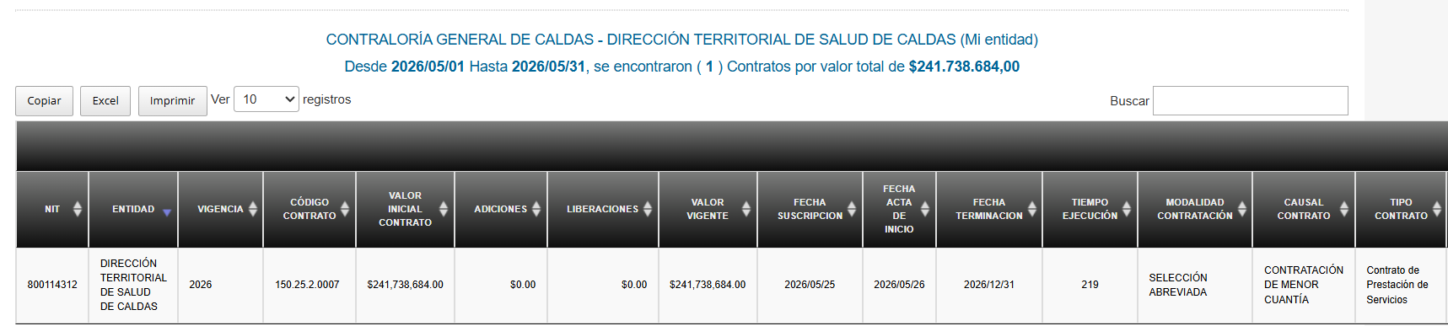

LIQUIDACIONES PERSONA JURIDICA VIGENCIAS 2024 - 2025

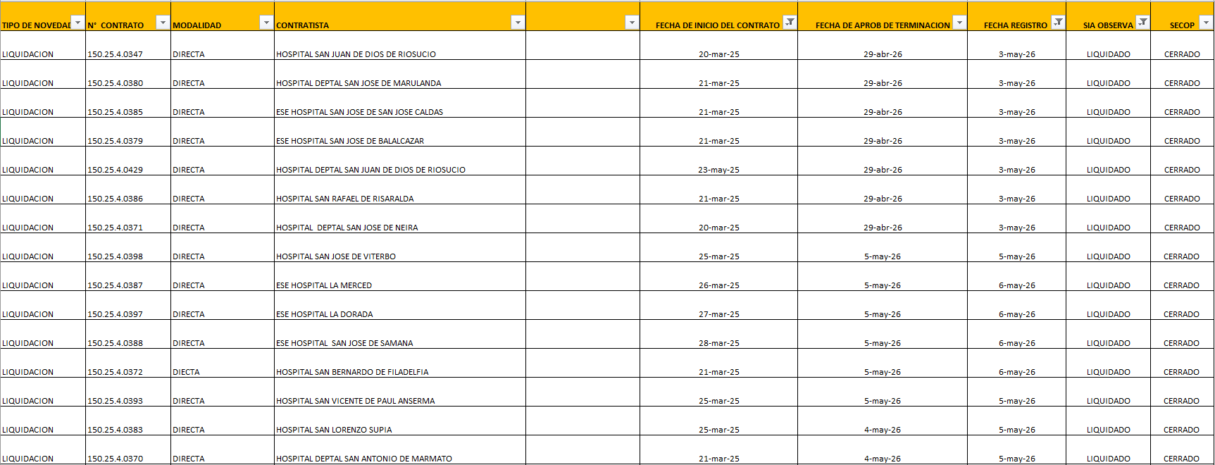
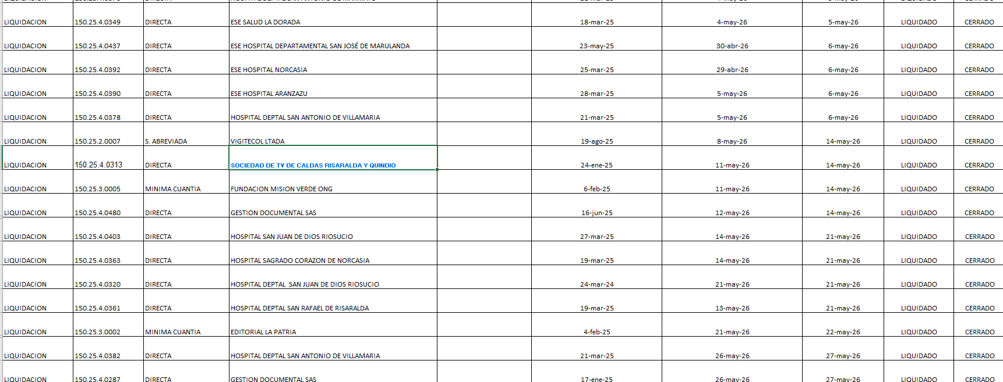

CAMBIOS DE SUPERVISION
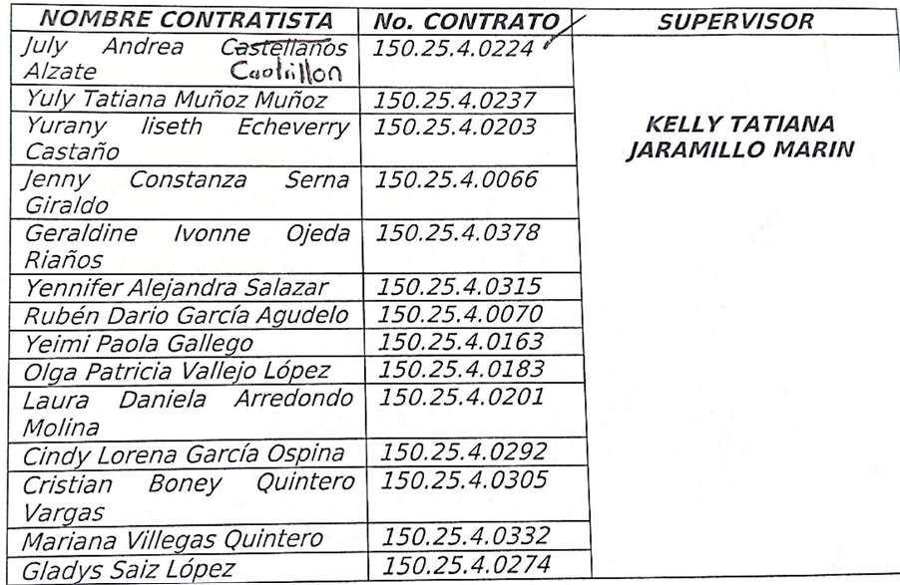

CESIONES A CONTRATOS
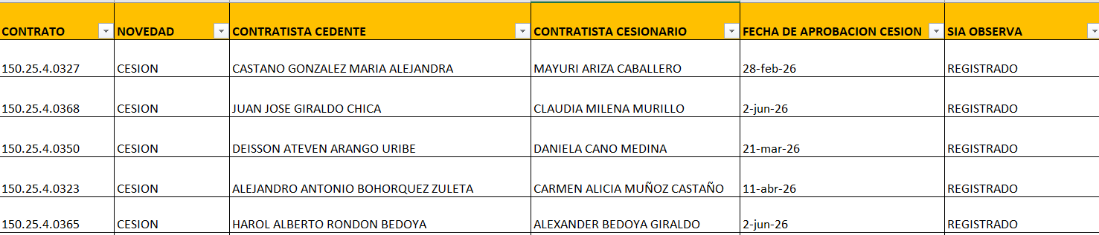
ADICIONES A CONTRATOS

